
دانشگاه صنعتی امیرکبیر
(پلی تکنیک تهران)
دانشکده مهندسی کامپیوتر

عنوان:
Subgraph-Based GNN Explainability

درس :
Advance Deep Learning

استاد:
دکتر احمد نیک آبادی

دانشجو:
هومان هنرور

شماره دانشجویی :
404131029

تعریف مسئله و هدف پروژه

این پروژه با تمرکز بر الگوریتم‌های توضیح پذیری گراف ( الگوریتم بر پایه نقشه برجستگی و الگوریتم زیرگراف) به دنبال پیاده سازی این الگوریتم‌ها و در نهایت تحلیل عملکرد این روش‌ها است. الگوریتم‌های توضیح‌پذیری با توجه به دایره اهدافشان به دسته‌های متفاوتی تقسیم می‌شوند. روش‌هایی که در این پروژه مورد بررسی قرار گرفتند، از نوع محلی (local explainability) محسوب می‌شوند که توانایی توضیح رفتار کلی مدل را ندارند، اما با توجه به یک ورودی و خروجی نظیر، سعی می‌کنند رفتار مدل را توضیح دهند.
در این پروژه الگوریتم‌های بیان شده، روی یک مسئله کلاس‌بندی گراف پیاده‌سازی می‌شوند. یک مدل شبکه عصبی سعی می‌کند کل گراف‌ را دسته‌بندی کند به کلاس های مورد نظر و در نهایت می‌خواهیم تصمیمی که مدل در زمان تست می‌گیرد را تفسیر کنیم که ببینیم در این پیش‌بینی مدل کدام نودها بیشترین تاثیر را در تصمیم گیری داشتند و بر اساس کدام نودهای گراف، مدل این گراف را به کلاس مد نظرش دسته‌بندی کرده‌است.

دیتاست

دیتاستی که برای این آزمایش مورد استفاده قرار گرفته‌است، دیتاست BA-2motif می‌باشد. این دیتاست برای مسائل دسته‌بندی گراف تهیه شده‌است که شامل هزار گراف همگن بدون جهت است. هر گراف در این دیتاست، یک گراف Barabasi-Albert (BA) پایه با 20 نود است که یک الگوی تکراری (motif) با 5 نود به آن اضافه می‌شود. الگوهای تکراری که به گراف پایه اضافه می‌شوند، در دو دسته قرار می‌گیرند یا یک الگوی تکراری به شکل خانه هستند که دارای 5 یال هستند که برچسب یک را به گراف می‌دهند و دسته دیگر یک الگوی تکراری حلقه‌ای هستند که - شکل ‌آنها اهمیتی ندارد و صرفا با شکل خانه متفاوت هستند- برچسب صفر را به گراف را به گراف می‌دهند. در نهایت الگوهای تکراری با 5 نود به گراف پایه با 20 نود پیوست داده می‌شود و گراف‌هایی با 25 نود ساخته‌ می‌شوند.
این دیتاست در دو کتابخانه torch_geometric , dgl قابل دسترسی هستند که هردوی آنها دیتاست یکسانی را به اشتراک می‌گذارند. هر نمونه از این دیتاست شامل یک ماتریس یال‌ها است که به طول (2,n) است که n بیانگر تعداد یال‌ها است و 2 شامل نود مقصد و نود مبدا است. در کنار ماتریس یال‌ها، یک ماتریس ویژگی‌های نودها قرار دارد به طول (10و25) که برای هر نود یک بردار ویژگی به طول 10 در نظر گرفته شده‌است. تمام درایه‌های بردار ویژگی نودها برابر با 1 می‌باشد. درکنار این دو ماتریس که گراف ما را شکل می‌دهند، یک ویژگی label قرار دارد که برچسب گراف را مشخص میکند که 1 یا 0 است.

روش حل

در این پروژه ابتدا یک مدل ساده شبکه عصبی گرافی رو دیتاست آموزش می‌بیند و روی داده‌های تست ارزیابی می‌شود. بعد از ارزیابی مدل، الگوریتم‌های توضیح پذیری روی داده‌های تست (بدون توجه به برچسب اصلی داده) برای نمونه‌ها با استفاده از مدل فریز شده صورت می‌گیرد و در نهایت عملکردشان مورد ارزیابی قرار می‌گیرد و مقایسه می‌شود. این قسمت در دو بخش تقسیم می‌شود: داده‌هایی که مدل به درستی پیش‌بینی کرده و داده‌هایی که مدل برچسب را به اشتباه تشخیص داده‌است. از آنجایی که هدف الگوریتم‌های توضیح پذیری درک و تفسیر رفتار مدل است، نباید خروجی آنها تحت تاثیر برچسب اصلی داده قرار بگیرد. در ادامه دو الگوریتم مورد استفاده و شبکه عصبی انتخاب شده را مورد بررسی قرار می‌دهیم.

شبکه عصبی گرافی :

در دستورالعمل پروژه سه شبکه عصبی GCN,GIN,GraphSAGE به عنوان شبکه‌های پیشنهادی ارائه شدند که برای این پروژه شبکه عصبی GIN انتخاب شده‌است. این شبکه عصبی به دلیل قدرت expressiveness بالاتر و تابع تجمیع موثرتر انتخاب شده‌است. در شبکه GCN برای تابع تجمیع از میانگین وزندار ( با نرمال سازی درجه) استفاده می‌کند که اگر همه ویژگی‌ها یکسان باشد مثل این دیتاست، عملا در خروجی تابع تجمیع، تغییری صورت نمیگیرد و ویژگی‌های نودها همیشه یک بردار ثابت باقی می‌مانند. در شبکه graphSAGE، از میانگین یا بیشینه برای تابع تجمیع استفاده می‌شود که باز در مسئله ما تغییری در خروجی نخواهد داشت و مثل GCN مدل قادر به استخراج و پخش ویژگی‌های مناسب نخواهد بود. اما در شبکه GIN، از عملگر جمع برای تابع تجمیع استفاده می‌شود که در این دیتاست می‌تواند مفید واقع شود.

الگوریتم Subgraph-Based GNN Explainability :

در این الگوریتم هدف پیدا کردن یک زیرگراف متصل از گراف اصلی یک ورودی است که بیشترین تاثیر در خروجی مدل شبکه عصبی گراف آموزش دیده، داشته باشد. برای این امر یک دسته از نودها به اسم current set در نظر میگیرم که ابتدای الگوریتم شامل کلیه نودها می‌شود. در هر تکرار در بین تمامی نودهای current set جستجو میکنیم و نود که با حذف آن، امتیاز مدل برای کلاس پیش‌بینی شده، کمترین کاهش را داشته باشد انتخاب می‌کنیم و از دسته current حذف میکنیم. در حذف نودها باید دقت داشته باشیم که نودی که حذف میکنیم دسته نودهای current را همچنان یک گراف متصل نگهدارد. اگر نود حذفی باعث چندبخشی شدن زیرگراف انتخابی شود، آن را حذف نمیکنیم. امتیاز مدل برای هر دسته از نودها logit مدل برای کلاس پیش‌بینی شده در نظر میگیریم. این کار را آنقدر تکرار میکنیم که به یک حد مشخص از تعداد نودهای باقی مانده برسیم که این حد یا با یک عدد خاص یا با نسبتی از کل نودها تعیین می‌شود.

الگوریتم Gradient-based node saliency (Baseline) :

این الگوریتم هدف مشابه‌ای به الگوریتم قبلی دارد اما با این تفاوت که الگوریتم تکراری نیست. برای پیدا کردن زیرگراف متصل توضیح پذیر داده اصلی، به تمامی نودها یک امتیاز انتساب می‌دهد و k تای برتر آن را به عنوان نودهای موثر انتخاب می‌کند. تابع امتیاز دهی به نودها بر اساس نرم L2 گرادیان کلاس پیش‌بینی شده توسط مدل بر خود نودها است. در زمان انتخاب k نود با امتیاز برتر باید توجه داشت که این k نود یک گراف متصل را بسازند، اگر این امر صورت نگرفت، باید نودهایی که کوتاه ترین مسیر را بین بخش های متفاوت ایجاد میکنند را به k نود انتخابی اضافه کنیم یا بزرگترین بخش متصل k نود را انتخاب کنیم. انتخاب k بر اساس یک عدد خاص یا نسبتی از کل نودهای گراف تعیین می‌شود.

تنظیمات آزمایش

تنظیمات این آزمایش را می‌توان به سه دسته تقسیم کرد: 1. تنظیمات شبکه GIN، 2. تنظیمات دیتاست و 3. تنظیمات مرحله آموزش. در ادامه به بررسی هرکدام از تنظیمات میپردازیم.

تنظیمات شبکه GIN :

شبکه GIN طراحی‌شده شامل ۳ لایه کانولوشنی گرافی است که در هر یک از آن‌ها ابتدا ویژگی‌های گره‌های همسایه با استفاده از عملگر GIN تجمیع شده و سپس خروجی حاصل از یک شبکه عصبی چندلایه (MLP) شامل دو لایه تمام‌متصل (Linear)، دو تابع فعال‌سازی ReLU و یک لایه Batch Normalization عبور داده می‌شود. تمامی لایه‌های کانولوشنی دارای بعد پنهان یکسان(64) بوده و به‌صورت متوالی برای استخراج نمایش‌های سطح‌بالاتر از ساختار و ویژگی‌های گراف به کار گرفته شده‌اند. خروجی هر یک از سه لایه GIN به‌صورت مستقل با استفاده از عملگر Global Add Pooling به یک بردار در سطح گراف تبدیل می‌شود. سپس بردارهای حاصل از سه سطح مختلف شبکه با یکدیگر الحاق شده و یک نمایش چندمقیاسی از گراف را تشکیل می‌دهند که همزمان اطلاعات سطوح کم‌عمق و عمیق‌تر شبکه را در بر می‌گیرد. در نهایت، این نمایش تجمیع‌شده به یک شبکه تمام‌متصل شامل یک لایه خطی، تابع فعال‌سازی ReLU، لایه Dropout با نرخ 0.5 برای کاهش بیش‌برازش و یک لایه خروجی ارسال می‌شود. تابع سیگموید در انتهای شبکه نیز خروجی را به بازه [0,1] نگاشت کرده و امکان استفاده از مدل در مسئله طبقه‌بندی دودویی را فراهم می‌کند.

تنظیمات دیتاست:

بر روی دیتاست ذکر شده، تنظیمات خاصی مثل اضافه کردن ویژگی اعمال نشده و تنها تنظیمات این بخش شامل تقسیم کردن دیتاست به سه دسته آموزش، ارزیابی و تست می‌باشد که نسبت هرکدام به صورت 80، 10، 10 میباشد.

تنظیمات مرحله آموزش:

آموزش این مدل با استفاده از گرادیان کاهشی و تابع خطا CrossEntropy انجام گرفته‌است. برای آپدیت و بهینه‌سازی وزن‌ها از بهینه‌ساز Adam استفاده شده با نرخ یادگیری 0.001 و ضریب weight_decay برابر با 0.001. داده‌ها در هر تکرار به دسته‌های 32 تایی تقسیم می‌شوند و در کل 25600 تکرار برای هر اپوک صورت می‌گیرد. بیشنیه اپوک مورد نیاز برای آموزش 100 در نظر گرفته شده که با در نظر گرفتن سیاست Early_stopping با حد آستانه 10 امکان دارد تعداد کل اپوک های مورد نیاز آموزش را کمتر کند. سیاست Early_stopping روی داده ارزیابی صورت می‌گیرد و اگر در ده اپوک پیشرفتی صورت نگرفت، آموزش متوقف خواهد شد و وزنهای آخرین بهترین مدل ذخیره شده در 10 اپوک قبلی جایگزین وزنهای جدید مدل می‌شود.

نتایج نهایی

همانطور که در شکل 1 مشاهده می‌کنید، آموزش مدل GIN در اپوک 14 ام به دلیل سیاستEraly_stopping متوقف شده‌است زیرا در اپوک چهارم روی دیتاست ارزیابی به دقت 100% رسیده‌است. بعد از اتمام فرایند آموزش با تست گرفتن مدل روی داده تست دقت 100% حاصل شد.

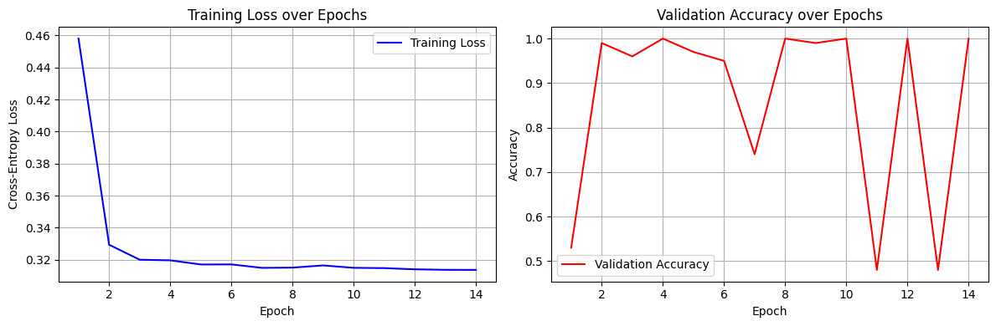
شکل 1 نمودار سمت راست بیانگر میزان خطای مدل روی دیتاست ارزیابی بر حسب epoch و نمودار سمت چپ بیانگر نمودار خطای مدل روی داده آموزش بر حسب epoch

بعد از تست گرفتن مدل روی داده تست، الگوریتم‌های توضیح‌پذیری را اجرا کردیم و نتایج را در جدول شماره 1 می‌توانید مشاهده کنید.

Table 1 نتایج الگوریتم‌های توضیح‌پذیری روی داده تست
Fidelity Score | percision-score (gt-overlap) | Recall-score (gt-overlap) | F1-score (gt-overlap) | Algorithm
0.09 | 0.91 | 0.91 | 0.91 | Subgraph-Based
0.4583 | 0.8725 | 0.8820 | 0.8772 | Gradient-Based

برای بررسی بیشتر نتایج الگوریتم‌های توضیح‌پذیری به صورت تصویری، 10 تصویر به صورت رندوم از هر بخش (تشخیص درست و تشخیص اشتباه) در پوشه “explainability” در پوشه گزارش قرار گرفته‌است. با توجه به دقت کامل مدل روی داده تست، پوشه تشخیص اشتباه خالی می‌باشد. چند تصویر نمونه از نتیجه الگوریتم‌های توضیح‌پذیری در جدول شماره 2 قرار گرفته است(نودهای مهم با رنگ قرمز نشان داده شده‌اند).

Table 2 جدول نمونه خروجی های الگوریتم های توضیح پذیری - نودهای قرمز به عنوان نودهای موثر معرفی شده‌اند.
Class 0 | Class 1 | Algorithm
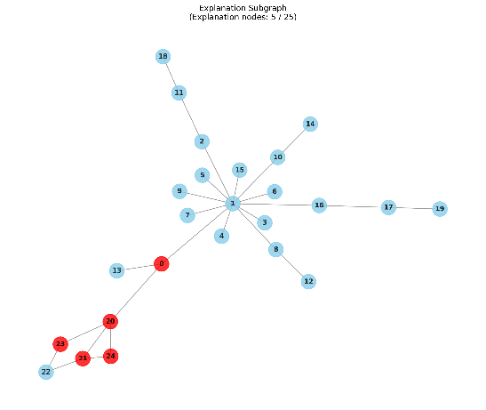 | 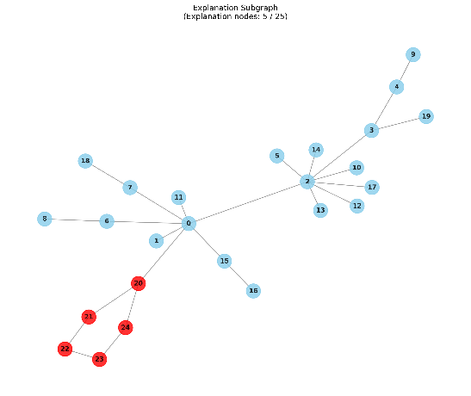 | Subgraph-Based
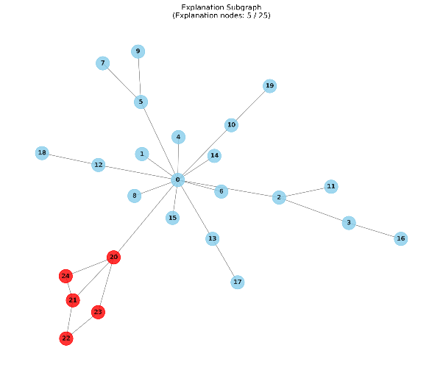 | 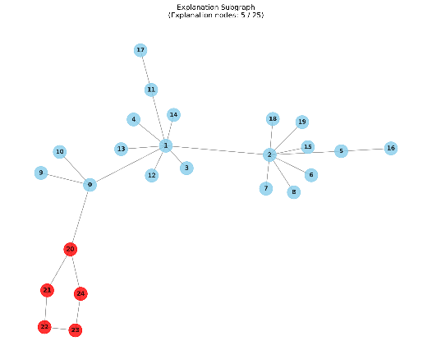 | Gradient-Based

تحلیل نتایج

نتایج کلی این آزمایش در دو دسته تقسیم می‌شود: 1. نتیجه آموزش GIN 2. نتیجه الگوریتم‌های توضیح‌پذیری
- نتایج آموزش GIN :
آموزش GIN به دقت 100% در داده تست رسیده که با توجه به سادگی دیتاست و مدل GIN به اندازه کافی قدرتمند، دقت بالا قابل قبول است.

- تحلیل نتیجه آموزش الگوریتم‌های توضیح پذیری:

نتایج ارائه‌شده در جدول 1 نشان می‌دهد که هر دو روش توانسته‌اند بخش‌های مهم گراف را با دقت مناسبی شناسایی کنند. روش مبتنی بر زیرگراف (Subgraph-Based) در تمامی معیارهای Precision، Recall و F1-Score مقدار 0.91 را به دست آورده است که بیانگر هم‌پوشانی بسیار زیاد میان زیرگراف‌های استخراج‌شده و زیرگراف‌های مرجع است. همچنین مقدار Fidelity برابر با 0.09 برای این روش نشان می‌دهد که میانگین اختلاف میان امتیاز پیش‌بینی گراف کامل و زیرگراف استخراج‌ شده بسیار ناچیز بوده و در نتیجه زیرگراف انتخاب‌شده بخش عمده اطلاعات مورد نیاز مدل برای تصمیم‌گیری را حفظ کرده است. اما روش مبتنی بر گرادیان (Gradient-Based) مقادیر Precision، Recall و F1-Score کمتری نسبت به روش مبتنی بر زیر گراف است. اگرچه عملکرد مناسبی محسوب می‌شود، اما نسبت به روش مبتنی بر زیرگراف ضعیف‌تر است. علاوه بر این، مقدار Fidelity برابر با 0.4583 نشان‌دهنده اختلاف قابل‌توجه‌تر میان میانگین امتیاز خروجی گراف کامل و زیرگراف توضیحی است. بنابراین زیرگراف استخراج‌شده توسط این روش نتوانسته به خوبی روش متبنی بر زیر گراف عمل کند.
روش Subgraph-Based در بازیابی دقیق اجزای مهم گراف و انطباق با ساختار گراف اصلی عملکرد بهتری دارد، در حالی که روش Gradient-Based قادر است در بهترین حالت ممکن توضیحاتی ارائه دهد که وابستگی بیشتری به فرآیند تصمیم‌گیری مدل دارند ولی ریسک اضافه شدن نود یا حذف شدن نود مهم برای ساخت یک زیرگراف متصل بیشتر است که ممکن نتیجه خروجی را بدتر کند.

چالش‌های پروژه

این پروژه چند چالش متفاوت رو به رو بود که به صورت زیر است :

- گراف‌های غیرپیوسته در الگوریتم Subgraph :

پیاده سازی این الگوریتم به صورتی است که در هر تکرار به دنبال نودی میگردد که کمترین تاثیر را در خروجی داشته‌باشد ولی در عین حال زیرگراف نهایی را پیوسته نگهدارد. مسئله‌ای که در پیاده‌سازی این الگوریتم مواجه شدم، غیرپیوسته بودن گراف پایه بود. اگر گراف پایه از اول غیرپیوسته باشد، در همان تکرار اول الگوریتم به مشکل میخورد و تمامی نودها را به عنوان نود مهم معرفی میکند چون شرط پیوستگی گراف هیچگاه برقرار نمیشود. برای حل این موضوع ابتدای اجرای این الگوریتم چندبخشی بودن گراف پایه را مورد بررسی قرار می‌گیرد و اگر چندبخشی بود، آن بخشی که بیشترین امتیاز را می‌گرفت نگهداری و مابقی را به عنوان نودهای حذفی معرفی می‌شوند.

- عدم وجود لیبل برای نودهای ground_truth :

برای ارزیابی الگوریتم‌های توضیح‌پذیری با معیار gt-overlap نیازمند این است که نودهای الگوهای تکرار شونده در دیتاست مشخص باشند؛ اما در دیتاست هیچ ویژگی مبنی بر تشخیص این نودها وجود ندارد. بعد از چند جستجو و بررسی متوجه شدم که این نودها در واقع بدون هیچگونه رندومسازی، به نودهای گراف پایه پیوست داده‌میشوند و در انتهای لیست نودها قرار می‌گیرند. متن دقیق مقاله[1] :

“For graph classification, we build the BA-2motifsdataset of 800 graphs. We adopt the BA graphs as base graphs. Half graphs are attached with “house”motifs and the rest are attached with five-node cycle motifs. Graphs are assigned to one of 2 classesaccording to the type of attached motifs.”
برای تثبیت این موضوع در تمامی گراف‌های دیتاست آموزش، بررسی کردم آیا 5 نود آخر با کلاس 1 دارای 5 یال و با کلاس 0 دارای 6 یال هستند یا خیر. یک مثال نقض کافی بود برای نقض سناریو منتهی با این تست کوچک و متن مقاله‌ای که برای اولین بار این دیتاست رو معرفی کرده‌، به این قضیه مطمئن شدم. در نتیجه برای محاسبه معیار ذکر شده، نودهای انتخابی توسط الگوریتم‌های توضیح‌پذیری را فقط با نودهای 20-24 مقایسه کردم.

مسیرهای احتمالی برای بهبود یا کار آینده

روش Subgraph-based با مشکل پیچیدگی زمانی بالا مخصوصا برای گراف‌های بزرگتر و پیچیده‌تر مواجه است. مسیراحتمالی که برای بهبود این الگوریتم می‌توانم ارائه دهم در برطرف کردن این مشکل یک گام برداری متغییر در طول زمان است. می‌توانیم به جای حذف تک نود برای شروع از حذف p نود متصل شروع کنیم. و زمانی که واریانس تغییرات مدل با حذف p نود از یک حد آستانه بیشتر شد، آن را کوچکتر و کوچکتر کنیم تا زمانی که به 1 برسیم. زیرا زمانی که واریانس اختلاف زیرگراف با گراف اصلی زیاد باشد نودهای موثری در حال حذف شدند هستند و نتایج مدل را خیلی تغییر می‌دهند و نیاز است که به صورت اهسته‌تر حذف کنیم.

مراجع:

[1] D. Luo et al., “Parameterized Explainer for Graph Neural Network,” Nov. 09, 2020, arXiv: arXiv:2011.04573. doi: 10.48550/arXiv.2011.04573.

